Nome: Amanda Acosta de Andrade

RA: 1956912

O projeto integrador do meu grupo tem como objetivo medir a corrente elétrica de uma residência, por meio do quadro de luz, com o intuito de gerar de forma aproxima a quantidade de energia gasta e o valor a se pagar.

No código:

* Codificou métodos destrutores:

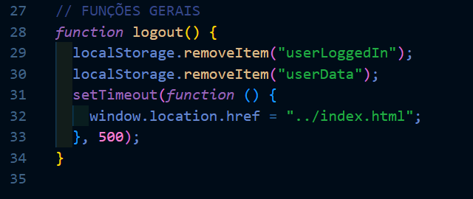

Utilizamos o método destrutor, para retirar do armazém o login do usuário.

* Identificou e codificou classes de dados e Identificou e codificou classes de comportamento:

void SensorACS712::lerSensor() {

int valorSensor = analogRead(pinoSensor);

corrente = (valorSensor \* voltsPorUnidade) / sensibilidade;

tensao = valorSensor \* voltsPorUnidade;

potencia = corrente \* tensao;

}

No código utilizado no circuito, foi usado a classe SensorACS712, que pode ser considerada tanto uma classe de dados como uma classe de comportamento.

* Usou objetos imutáveis:

O sensor faz a leitura de volts, amperes e watts que são valores imutáveis.

* Ocultou informações usando atributos e ou métodos protected/private 1 2:

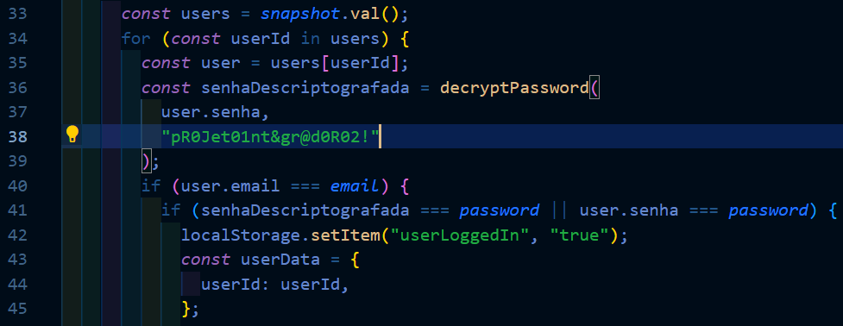

Ocultamos informações como a senha do usuário e do wifi, como forma de segurança para o usuário.

* Usou conceitos de código limpo:

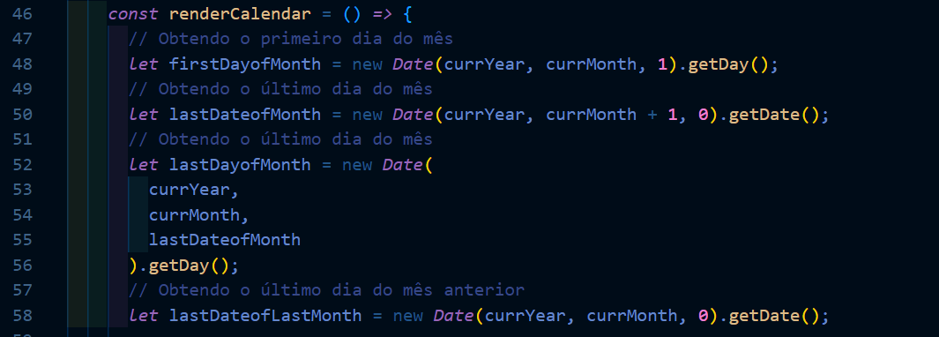

Utilizamos o conceito de código limpo nos nomes das variáveis, tornando claro as suas funções.